

Co-financed by

Implemented by

Ministry of Territorial Administration and Development of the Republic of Armenia



**ՏԱՎՈՒՇԻ ՄԱՐԶԻ**

**ՆՈՅԵՄԲԵՐՅԱՆ** **ՀԱՄԱՅՆՔԻ**

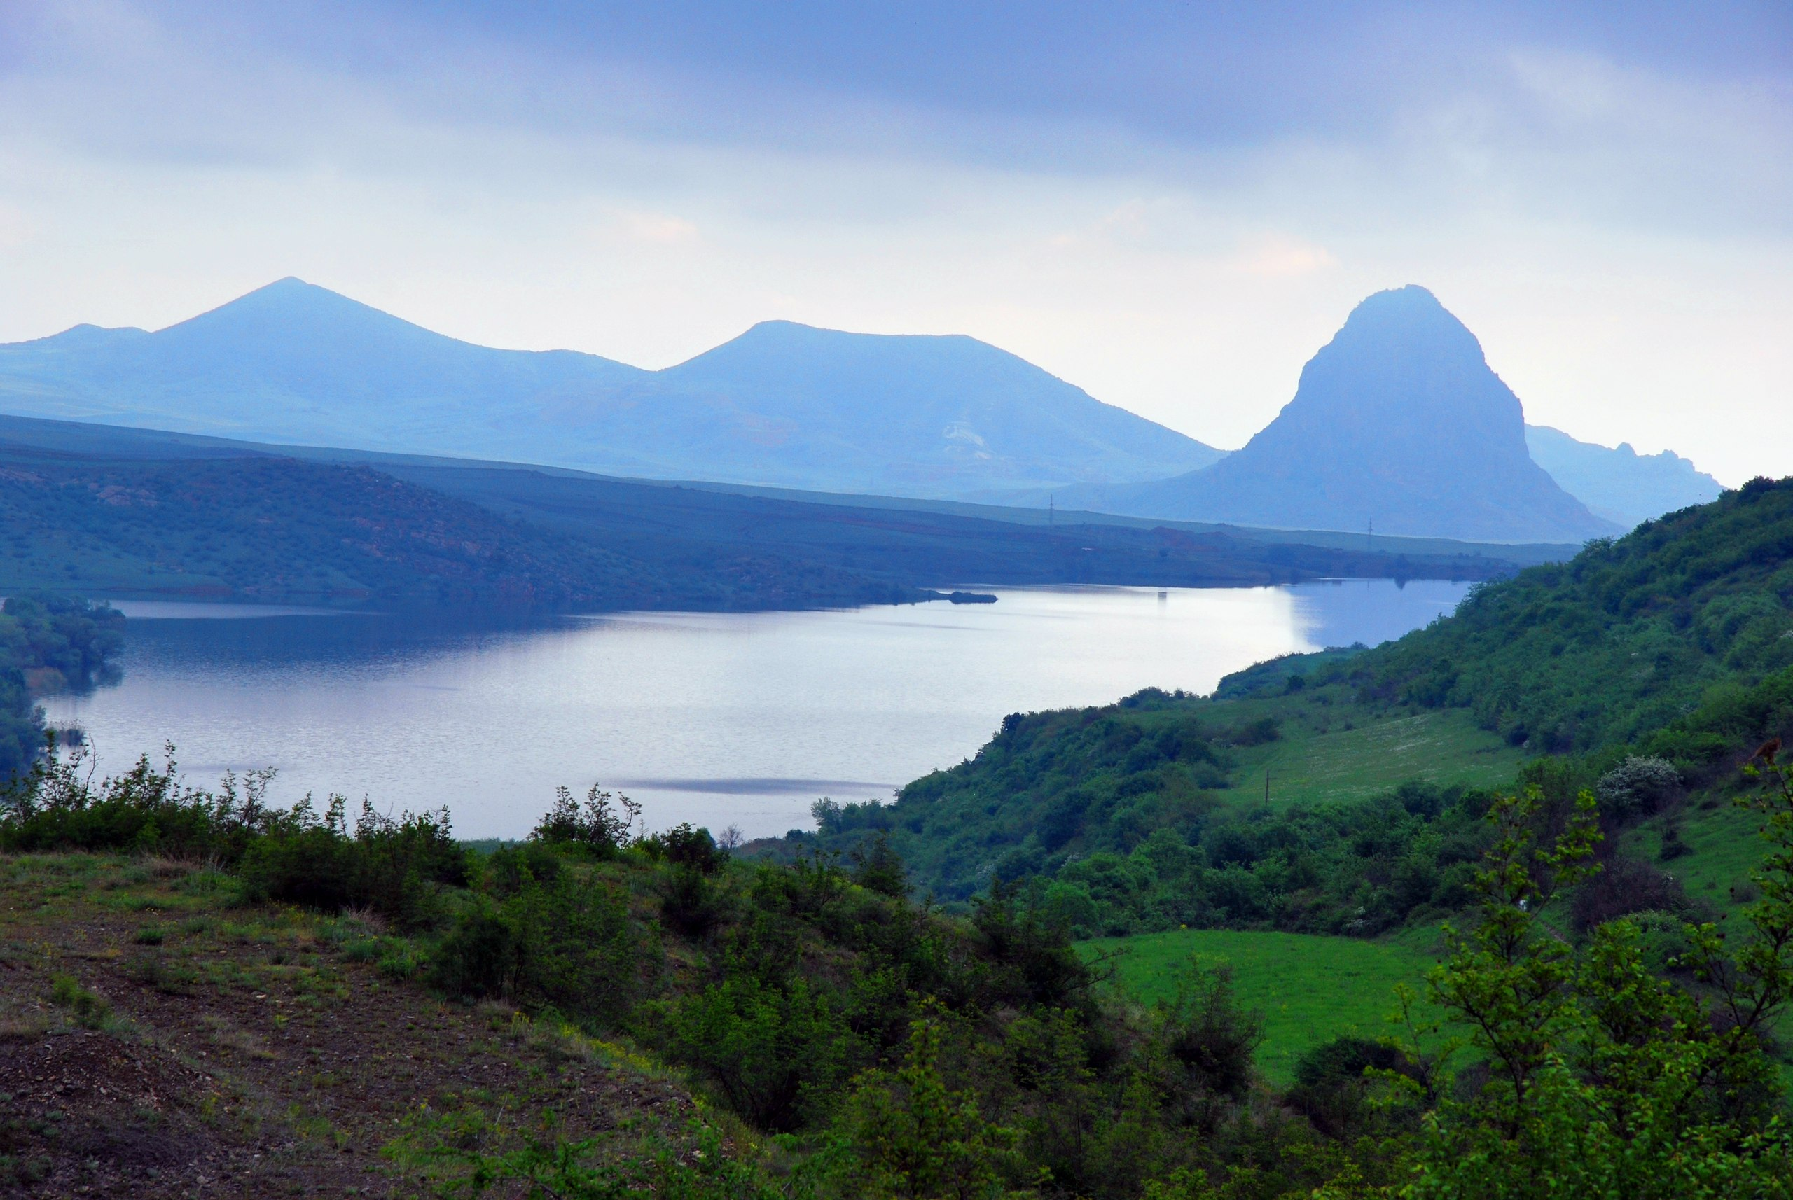

**2021 ԹՎԱԿԱՆԻ ԾՐԱԳՐԱՅԻՆ ԲՅՈՒՋԵԻ**

**ՀԱԿԻՐՃ ՏԱՐԲԵՐԱԿԸ**

**ՀԱՄԱՅՆՔԻ ՂԵԿԱՎԱՐ Կ.ԱԲԱԶՅԱՆ**

|  |
| --- |
| Ի՞ՆՉ Է ԾՐԱԳՐԱՅԻՆ ԲՅՈՒՋԵՆ |

Բյուջեն, լինելով համայնքի եկամուտների ձևավորման ու ծախսերի կատարման տարեկան ֆինանսական ծրագիր, ուղղված է ՏԻՄ-երին օրենքով վերապահված լիազորությունների շրջանակներում համայնքային ծրագրերի իրականացմանը:

Եթե ամենապարզ ձևով ներկայացնենք, բյուջեն ակնկալվող եկամուտների և առաջարկվող ծրագրերի ու միջոցառումների համապարփակ թվարկումն է գալիք ֆինանսական տարվա համար, ՏԻՄ-երի գործունեության յուրաքանչյուր բնագավառում: Լավագույն դեպքում, բյուջեն պոտենցիալ սպառողների միջև սահմանափակ միջոցների համապարփակ և հետևողական բաշխումն է: Որպես այդպիսին`բյուջեն ՏԻՄ-երի գործունեության ֆինանսական կառավարման առանցքն է:

Համայնքի 2021 թվականի բյուջեի ծրագրային ձևաչափի ընտրությունը ուղղված է ծախսերի կատարման արդյունավետության բարձրացմանը և վերջնական արդյունքների ստացմանը: Ծրագրային բյուջեն ցույց է տալիս, 2021թ. բյուջետային ծրագրերն իրականացնելիս, որոշակի ռեսուրսներ ներդնելու դեպքում արդյունքների ձեռքբերումը՝ միաժամանակ, արմատավորելով նոր որակի և մակարդակի կառավարում, ձևավորելով ներդրված ռեսուրսների և ստացված արդյունքների միջև ինտեգրացված կապ, ապահովելով բյուջետային ծրագրի միջոցառումների ու գործողությունների կատարման թափանցիկությունն ու վերահսկման արդյունավետությունը:

Սույն փաստաթղթի նպատակն է` ներկայացնել համայնքի բնակիչներին, թե ՏԻՄ-երն ինչպե՞ս են արձագանքում համայնքի բնակիչների բարեկեցության բարձրացմանը` տարաբնույթ ծառայությունների մատուցման և ներդրումային ծրագրերի իրականացման միջոցով:

|  |
| --- |
| ՆՈՅԵՄԲԵՐՅԱՆ ՀԱՄԱՅՆՔԻ ՀԱՄԱՌՈՏ ՆԿԱՐԱԳԻՐԸ |

Նոյեմբերյան բազմաբնակավայր համայնքը ձևավորվել է 2016թ հունիսին և իր կազմում ընդգրկում է թվով 9 բնակավայրեր՝ Նոյեմբերյան, Բերդավան, Բաղանիս, Դովեղ, Ջուջևան, Ոսկեպար, Ոսկևան, Կոթի և Բարեկամավան։ Համայնքի կենտրոն է հանդիսանում Նոյեմբերյան բնակավայրը։

Համայնքը գտնվում է Հայաստանի Հանրապետության հյուսիսարևելյան մասում, ընդգրկում է ՀՀ Տավուշի մարզի հյուսիսիարևելյան հատվածը և մի փոքր շերտով մխրճվում է մարզի տարածքի կենտրոնական հատվածի մեջ: Համայնքի բնակավայրերը հիմնականում տեղակայված են դեպի լեռները գնացող խառն անտառների ստորին եզրագծի վրա։ Համայնքի ամբողջ տարածքի գրեթե կեսը՝ 16010,42հա, անտառներ են։ Նոյեմբերյան համայնքի բարձրությունը ծովի մակարդակից կազմում է 800-950մ,

Համայնքի բնակչության ընդհանուր թիվը կազմում է 17564 մարդ, որոնցից հատկապես գյուղաբնակները գտնվում են սոցիալապես ծանր իրավիճակում։ Գյուղական բնակավայրերում մարդկանց գոյության հիմնական աղբյուրը բնատնտեսությունն է և արտագնա աշխատանքերից ստացված չնչին եկամուտները:

Նոյեմբերյան համայնքի սոցիալ-տնտեսական իրավիճակը բավականին բարդ է և այդ բարդությունը կայանում է նրանում, որ համայնքի 9 բնակավայրերից 8-ը սահմանամերձ են: Այս իրողությունը մեծ խոչընդոտ է հանդիսանում գործարար միջավայրի բարելավման և հավելյալ ներդրումների ներգրավման համար:

Համայնքի սոցիալ-տնտեսական զարգացման գերակայություններն են՝ զբոսաշրջությունը, գյուղատնտեսությունն ու գործարարությունը: Համայնքի աշխարհագրական դիրքը, բնակլիմայական պայմանները և բնական ու պատմամշակութային հուշարձանների առատությունը մեծ հնարավորություններ են ընձեռնում զբոսաշրջության զարգացման համար։ Համայնքի տնտեսական իրավիճակը արտահայտվում է գյուղատնտեսության ցածր մակարդակով: Համայնքի տարածքում գործող արդյունաբերական ձեռնարկությունները էական դեր չեն խաղում համայնքի տնտեսական հզորության հաշվեկշռում:

Համայնքի սոցիալ-տնտեսական զարգացման գերակայությունների համար բարենպաստ միջավայրի առաջնային նախադրյալների ստեղծման գործընթացում անհրաժեշտ կլինի լուծել համայնքի պարտադիր խնդիրները և կամավոր նպատակային խնդիրների մի ամբողջ համախումբ: [1]

|  |
| --- |
| ՀԱՄԱՅՆՔԻ ՂԵԿԱՎԱՐԻ ԲՅՈՒՋԵՏԱՅԻՆ ՈՒՂԵՐՁԸ |

Համայնքի 2021թ. բյուջեն մշակվել է՝ հիմք ունենալով համայնքի 2017-2022թթ. ՀՀԶԾ-ն և 2021թ. ՏԱՊ-ը:

Համայնքի գործունեությունը մեծապես կախված է բյուջետային գործընթացի լավ կազմակերպումից, բյուջեի եկամուտների արդյունավետ հավաքագրումից և միջոցների խնայողական օգտագործումից:

Գալիք բյուջետային տարվա համայնքի զարգացման հիմնական ուղղություններն են՝

* Բարելավել համայնքի ֆինանսական վիճակը՝ ճշտելով հողի հարկի և գույքահարկի բազաները և բարձրացնելով սեփական եկամուտների հավաքագրման մակարդակը:
* Բարձրացնել բնակչությանը մատուցվող համայնքային ծառայությունների մակարդակը և որակը:
* Իրականացնել կրթության, մշակույթի և սպորտի բնագավառների համայնքային ենթակառուցվածքների պահպանություն:
* Կապիտալ ներդրումներ կատարել համայնքի ճանապարհային տնտեսության բնագավառում:
* Աշխուժացնել համայնքի մշակութային, մարզական և հասարակական կյանքը:
* Իրականացնել սոցիալական տարաբնույթ ծրագրեր:
* և այլն։

Համայնքի 2021թ. զարգացման հիմնական ուղղությունները միտված են բնակչության կենսական շահերի ապահովմանը, շրջակա միջավայրի պահպանմանը, համայնքի հարմարավետ ու բարեկեցիկ միջավայրի ստեղծմանը, համայնքային ենթակառուցվածքների արդիականացմանն ու զարգացմանը, ինպես նաև համայնքի գլխավոր հատակագծին համապատասխան քաղաքաշինական ծրագրերի իրականացմանը:

Ես դիմում եմ համայնքի բնակիչներին, ավագանու անդամներին, համայնքային կազմակերպությունների աշխատակիցներին՝ շահագրգիռ մոտեցում ցուցաբերելու համայնքի 2021 թվականի բյուջեի միջոցների գոյացմանը, դրանց նպատակային օգտագործմանը, բյուջեի կատարմանը և վերահսկմանը:

**ՀԱՄԱՅՆՔԻ ՂԵԿԱՎԱՐ Կ.ԱԲԱԶՅԱՆ**

|  |
| --- |
| ՈՐՏԵՂԻ՞Ց ԵՆ ԳՈՅԱՆՈՒՄ ՀԱՄԱՅՆՔԻ ԲՅՈՒՋԵԻ ՄԻՋՈՑՆԵՐԸ |

**Համայնքի 2021թ. բյուջեի կանխատեսվող մուտքերը**

**623487,2 հազար դրամ**

**hազար դրամ**

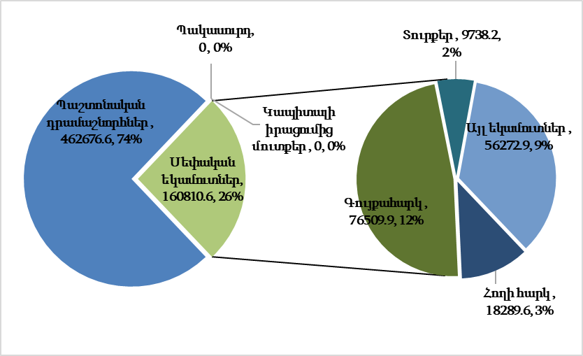

|  |
| --- |
| ԻՆՉՊԵ՞Ս ԵՆ ՓՈՓՈԽՎԵԼ ՀԱՄԱՅՆՔԻ ԲՅՈՒՋԵԻ ՄՈՒՏՔԵՐԸ 3 ՏԱՐՈՒՄ |

**hազար դրամ**

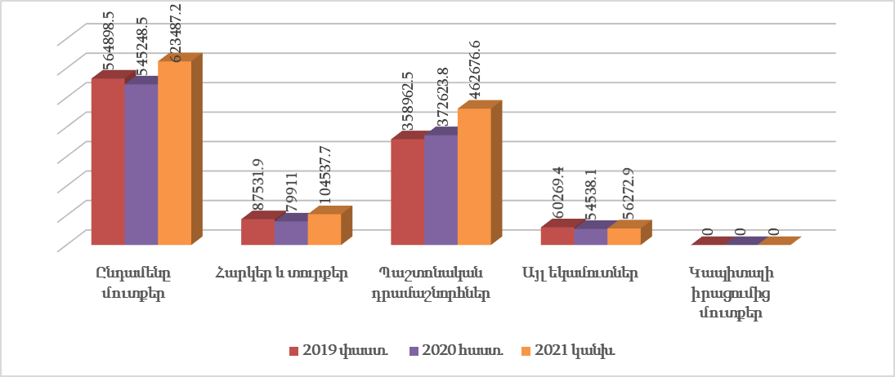

|  |
| --- |
| ԻՆՉՊԵ՞Ս ԵՆ ՓՈՓՈԽՎԵԼ ՀԱՄԱՅՆՔԻ ԲՅՈՒՋԵԻ ԾԱԽՍԵՐԸ 3 ՏԱՐՈՒՄ |

**hազար դրամ**

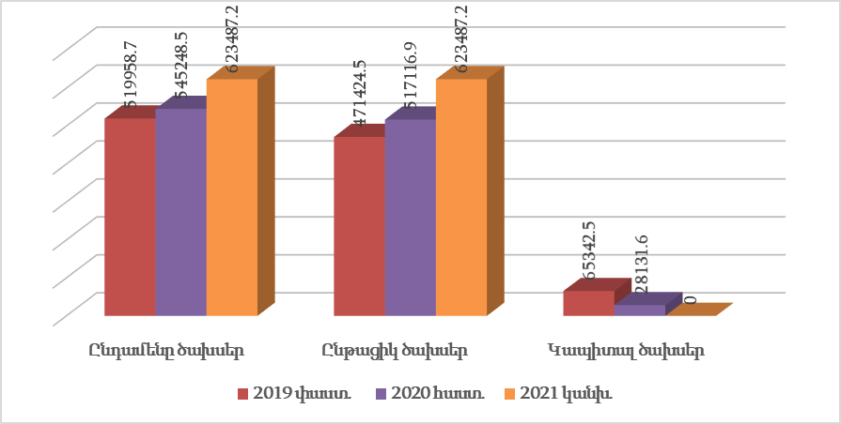

|  |
| --- |
| Ո՞Ր ՈԼՈՐՏՆԵՐՈՒՄ ԵՆ ԾԱԽՍՎԵԼՈՒ ՀԱՄԱՅՆՔԻ ԲՅՈՒՋԵԻ ՄԻՋՈՑՆԵՐԸ |

|  |  |  |  |
| --- | --- | --- | --- |
| **Հ/հ** | **ՈԼՈՐՏԻ ԱՆՎԱՆՈՒՄԸ** | **ԳՈՒՄԱՐԸ (ՀԱԶԱՐ ԴՐԱՄ)** | **ՏԵՍԱԿԱՐԱՐ ԿՇԻՌԸ (%)** |
|
|  | **ԸՆԴԱՄԵՆԸ ԾԱԽՍԵՐ** | **623487.2** | **100.0** |
| **1.** | **Ընդհանուր բնույթի հանրային ծառայություններ** | 188011.5 | 30.2 |
| **2.** | **Պաշտպանություն** | 8500.0 | 1.4 |
| **3.** | **Հասարակական կարգ, անվտանգություն և դատական գործունեություն** | 0․0 | 0.0 |
| **4.** | **Տնտեսական հարաբերություններ** | 8100.0 | 1.3 |
| **5.** | **Շրջակա միջավայրի պաշտպանություն** | 100698.7 | 16.2 |
| **6.** | **Բնակարանային շինարարություն և կոմունալ ծառայություն** | 13400.0 | 2.1 |
| **7.** | **Առողջապահություն** | 0.0 | 0.0 |
| **8.** | **Հանգիստ, մշակույթ և կրոն** | 52273.3 | 8.4 |
| **9.** | **Կրթություն** | 208083.8 | 33.4 |
| **10.** | **Սոցիալական պաշտպանություն** | 13220.0 | 2.1 |
| **11.** | **Հիմնական բաժիններին չդասվող պահուստային ֆոնդեր** | 31200.0 | 5.0 |

|  |
| --- |
| Ի՞ՆՉ ՏԵՍԱԿԻ ԾԱԽՍԵՐ ԵՆ ԿԱՏԱՐՎԵԼՈՒ ՀԱՄԱՅՆՔԻ ԲՅՈՒՋԵԻ ՄԻՋՈՑՆԵՐԻ ՀԱՇՎԻՆ |

**hազար դրամ**

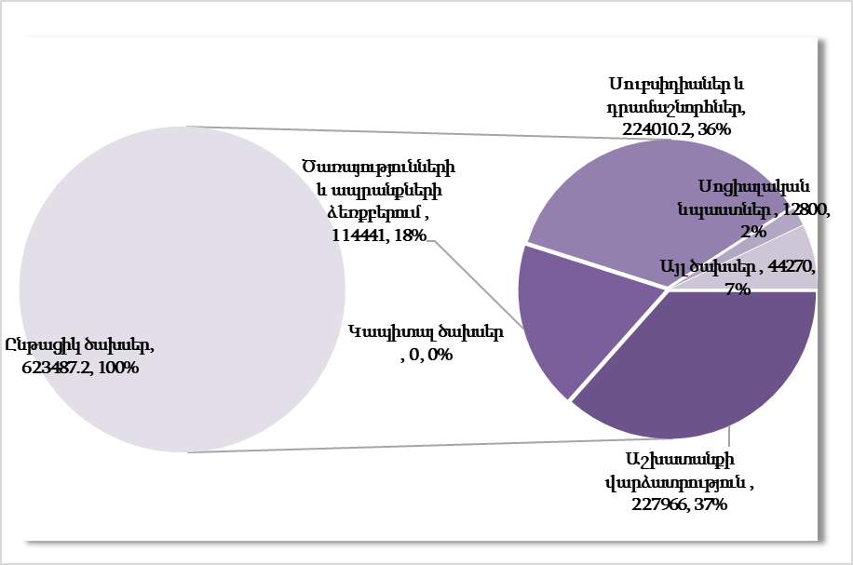

|  |
| --- |
| ԻՆՉՊԵ՞Ս ԵՆ ԲԱՇԽՎԵԼՈՒ ՀԱՄԱՅՆՔԻ ԲՅՈՒՋԵԻ ՄԻՋՈՑՆԵՐԸ ՀԱՄԱՅՆՔԻ ԿԱԶՄԻ ՄԵՋ ՄՏՆՈՂ ԲՆԱԿԱՎԱՅՐԵՐԻ ՄԻՋԵՎ |

**hազար դրամ**

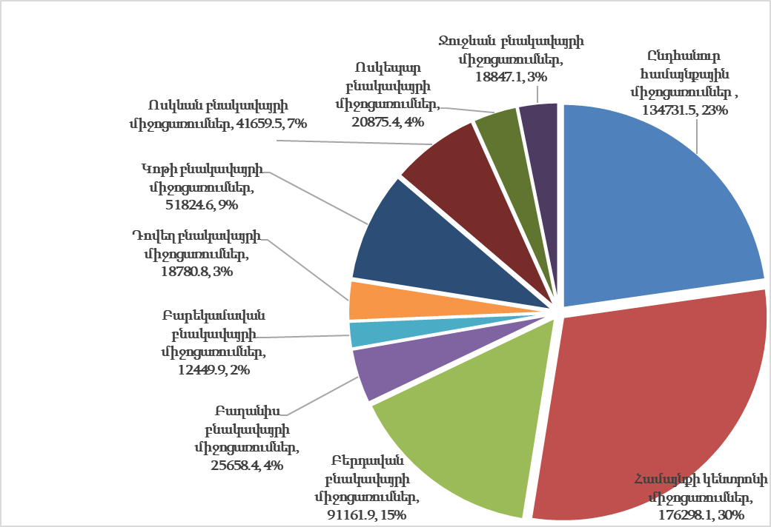

|  |
| --- |
| Ի՞ՆՉ ՆՊԱՏԱԿՆԵՐԻ ՀԱՄԱՐ ԵՆ ԾԱԽՍՎԵԼՈՒ ՀԱՄԱՅՆՔԻ ԲՅՈՒՋԵԻ ՄԻՋՈՑՆԵՐԸ, ԻՆ՞Չ ԾՐԱԳՐԵՐ ԵՎ ՄԻՋՈՑԱՌՈՒՄՆԵՐ ԵՆ ԻՐԱԿԱՆԱՑՎԵԼՈՒ |

|  |  |  |
| --- | --- | --- |
| **Ոլորտ 1. Ընդհանուր բնույթի հանրային ծառայություններ** | | |
| **Ծրագիր 01․** **Համայնքի արդյունավետ կառավարում** | | |
| **Ծրագրի նպատակ** | **Ծրագրի վերջնական արդյունքի նկարագրություն** | |
| Ապահովել ՏԻՄ-երի կողմից համայնքի բնակիչներն որակյալ և մատչելի հանրային ծառայությունների մատուցումը | Համայնքի բնակչությանը մատուցվում են որակյալ հանրային բնույթի ծառայություններ, բնակչության սպասարկման և աշխատակազմի գործունեության համար առկա են հարմարավետ աշխատանքային պայմաններ | |
| **Ծրագրի միջոցառումներ** | | **Գումար**  **(հազար դրամ)** |
| 1. Նոյեմբերյան համայնքի աշխատակազմի գործունեության ապահովում | | 77867.2 |
| 2. Բաղանիս բնակավայրի տարածքում վարչական ծառայությունների մատուցում | | 11711.7 |
| 3. Բարեկամավան բնակավայրի տարածքում վարչական ծառայությունների մատուցում | | 7621.8 |
| 4. Բերդավան բնակավայրի տարածքում վարչական ծառայությունների մատուցում | | 18937.1 |
| 5. Դովեղ բնակավայրի տարածքում վարչական ծառայությունների մատուցում | | 7763.6 |
| 6. Կոթի բնակավայրի տարածքում վարչական ծառայությունների մատուցում | | 12539.0 |
| 7. Ոսկեպար բնակավայրի տարածքում վարչական ծառայությունների մատուցում | | 10865.6 |
| 8. Ոսկևան բնակավայրի տարածքում վարչական ծառայությունների մատուցում | | 14645.6 |
| 9. Ջուջևան բնակավայրի տարածքում վարչական ծառայությունների մատուցում | | 7915.6 |
| 10. Քաղաքացիական կացության ակտերի պետական գրանցումներ | | 5474.3 |
| 11. Համակարգչային ծառայությունների ձեռք բերում, սպասարկման վճարների տրամադրում | | 1300.0 |
| 12. Նոյեմբերյան համայնքի զարգացման նպատակով համայնքի կողմից ներդրման իրականացում | | 9220.0 |
| 13. Համայնքային գույքի գնահատման, պետական գրանցման, վկայականների ձեռք բերման աշխատանքների իրականացում | | 1800.0 |
| 14. Նոյեմբերյան համայնքի ավագանու արտագնա նիստերի կազմակերպման աշխատանքների իրականացում | | 350.0 |
| **Ոլորտ 2. Պաշտպանություն** | | |
| **Ծրագիր 01. Պաշտպանության կազմակերպմանն ուղղված միջոցառումների իրականացում** | | |
| **Ծրագրի նպատակ** | **Ծրագրի վերջնական արդյունքի նկարագրություն** | |
| Մոտիվացնել համայնքի զորակոչիկներին երկրի պաշտպանության բնագավառում իրենց արժանվույնս դրսևորելու համար | Համայնքի զորակոչիկները շահագրգիռ են երկրի պաշտպանության գործում իրենց լուման ներդնելու համար | |
| **Ծրագրի միջոցառումներ** | | **Գումար**  **(հազար դրամ)** |
| 1. ՀՀ զինված ուժերում ժամկետային ծառայություն անցկացնող համայնքից զորակոչված զինծառայողներին ծնողների այցելությունների կազմակերպում | | 3500.0 |
| 2. Դրամական միջոցների փոխանցում «Հայաստան» Համահայկական Հիմնադրամին | | 5000.0 |
| **Ոլորտ 4. Տնտեսական հարաբերություններ** | | |
| **Ծրագիր 01. Գյուղատնտեսության ոլորտում ծառայությունների մատուցում** | | |
| **Ծրագրի նպատակ** | **Ծրագրի վերջնական արդյունքի նկարագրություն** | |
| Նպաստել գյուղատնտեսության զարգացմանը | Համայնքում մատուցվում են որակյալ անասնաբուժական ծառայություններ | |
| **Ծրագրի միջոցառումներ** | | **Գումար**  **(հազար դրամ)** |
| 1. Անասանբուժական և խորհրդատվական ծառայությունների մատուցում | | 5400.0 |
| **Ծրագիր 02. Ճանապարհային տնտեսության վիճակի բարելավում** | | |
| **Ծրագրի նպատակ** | **Ծրագրի վերջնական արդյունքի նկարագրություն** | |
| Բարելավել Նոյեմբերյան համայնքի ճանապարհային տնտեսության վիճակը | Բարելավվել է Նոյեմբերյան համայնքի ճանապարհային տնտեսության վիճակը, ներբնակավայրային ճանապարհները բարեկարգ են և գծանշված | |
| **Ծրագրի միջոցառումներ** | | **Գումար**  **(հազար դրամ)** |
| 1. Նոյեմբերյան համայնքի ճանապարհների ընթացիկ նորոգում | | 1700․0 |
| **Ծրագիր 03. Տուրիզմի զարգացում** | | |
| **Ծրագրի նպատակ** | **Ծրագրի վերջնական արդյունքի նկարագրություն** | |
| Նոյեմբերյան համայնքում տուրիզմի զարգացման համար նախադրյալների ստեղծում | Համայնքը զբոսաշրջիկների շրջանում հայտնի է որպես էկոտուրիզմի բնօրրան | |
| **Ծրագրի միջոցառումներ** | | **Գումար**  **(հազար դրամ)** |
| 1. Աջակցություն զբոսաշրջության խթանմանն ուղղված մարզային կենտրոնի գործունեությանը | | 1000.0 |
| **Ոլորտ 5. Շրջակա միջավայրի պաշտպանություն** | | |
| **Ծրագիր 01.** **Աղբահանության և սանիտարական մաքրման ծառայությունների մատուցում** | | |
| **Ծրագրի նպատակ** | **Ծրագրի վերջնական արդյունքի նկարագրություն** | |
| Համայնքը դարձնել մաքուր և հրապուրիչ | Խնամված զբոսայգիներով և մաքուր բնակավայրերով համայնք | |
| **Ծրագրի միջոցառումներ** | | **Գումար**  **(հազար դրամ)** |
| 1. Նոյեմբերյան բնակավայրում աղբահանության և սանիտարական մաքրման աշխատանքների իրականացում | | 36839.3 |
| 2. Բերդավան բնակավայրում աղբահանության և սանիտարական մաքրման աշխատանքների իրականացում | | 12522.3 |
| 3. Բաղանիս բնակավայրում աղբահանության և սանիտարական մաքրման աշխատանքների իրականացում | | 8191.2 |
| 4. Բարեկամավան բնակավայրում աղբահանության և սանիտարական մաքրման աշխատանքների իրականացում | | 4256.1 |
| 5. Դովեղ բնակավայրում աղբահանության և սանիտարական մաքրման աշխատանքների իրականացում | | 5572.3 |
| 6. Կոթի բնակավայրում աղբահանության և սանիտարական մաքրման աշխատանքների իրականացում | | 10223.1 |
| 7. Ոսկեպար բնակավայրում աղբահանության և սանիտարական մաքրման աշխատանքների իրականացում | | 9116.2 |
| 8. Ոսկևան բնակավայրում աղբահանության և սանիտարական մաքրման աշխատանքների իրականացում | | 6628.2 |
| 9. Ջուջևան բնակավայրում աղբահանության և սանիտարական մաքրման աշխատանքների իրականացում | | 5350.0 |
| 10. Շաբաթօրյակների կազմակերպում և իրականացում | | 2000.0 |
| **Ոլորտ 6. Բնակարանային շինարարություն և կոմունալ ծառայություն** | | |
| **Ծրագիր 01.**  **Ջրամատակարարման համակարգերի արդիականացում և նոր ջրագծերի անցկացում** | | |
| **Ծրագրի նպատակ** | **Ծրագրի վերջնական արդյունքի նկարագրություն** | |
| Համայնքի բնակիչներին ապահովել շուրջօրյա ջրամատակարարմամբ | Նոյեմբերյան համայնքի բնակավայրերում մատուցվում են շուրջօրյա ջրամատակարարման ծառայություններ, բնակիչները գոհ են մատուցվող ջրամատակարարման ծառայություններից | |
| **Ծրագրի միջոցառումներ** | | **Գումար**  **(հազար դրամ)** |
| 1. Նոյեմբերյան բնակավայրում ջրամատակարարման համակարգերի կառուցման և արդիականացման աշխատանքների իրականացում | | 100.0 |
| 2. Բաղանիս բնակավայրում ջրամատակարարման համակարգերի վերակառուցման, կառուցման և արդիականացման աշխատանքների իրականացում | | 500.0 |
| 3. Կոթի բնակավայրում ջրամատակարարման համակարգերի կառուցման և արդիականացման աշխատանքների իրականացում | | 550.0 |
| 4. Ջուջևան բնակավայրում ջրամատակարարման համակարգերի կառուցման և արդիականացման աշխատանքների իրականացում | | 350.0 |
| **Ծրագիր 02. Արտաքին լուսավորության համակարգերի պահպանություն և ընդլայնում** | | |
| **Ծրագրի նպատակ** | **Ծրագրի վերջնական արդյունքի նկարագրություն** | |
| Համայնքի բոլոր բնակավայրերում ապահովել գիշերային լուսավորության իրականացումը | Լուսավոր և անվտանգ բնակավայրերով համայնք | |
| **Ծրագրի միջոցառումներ** | | **Գումար**  **(հազար դրամ)** |
| 1․ Նոյեմբերյան բնակավայրում լուսավորության իրականացում | | 3566.7 |
| 2. Բերդավան բնակավայրում լուսավորության իրականացում | | 2461,0 |
| 3. Բաղանիս բնակավայրում լուսավորության իրականացում | | 962,5 |
| 4. Դովեղ բնակավայրում լուսավորության իրականացում | | 680,5 |
| 5. Կոթի բնակավայրում լուսավորության իրականացում | | 1184,8 |
| 6. Ոսկեպար բնակավայրում լուսավորության իրականացում | | 893,6 |
| 7. Ոսկևան բնակավայրում լուսավորության իրականացում | | 900,5 |
| 8. Ջուջևան բնակավայրում լուսավորության իրականացում | | 678,4 |
| 9. Բարեկամավան բնակավայրում լուսավորության իրականացում | | 572,0 |
| **Ոլորտ 8. Հանգիստ, մշակույթ և կրոն** | | |
| **Ծրագիր 01.** **Մշակութային ծառայությունների մատուցում, մշակութային հիմնարկների պահպանում** | | |
| **Ծրագրի նպատակ** | **Ծրագրի վերջնական արդյունքի նկարագրություն** | |
| Համայնքում ակտիվացնել մշակութային կյանքը | Համայնքի բնակիչներն ապահովված են մշակութային ծառայություններից մշտապես օգտվելու հնարավորությամբ, ակտիվ մասնակցություն ունեն համայնքի տոնական և հիշատակի օրերին նվիրված միջոցառումներին | |
| **Ծրագրի միջոցառումներ** | | **Գումար**  **(հազար դրամ)** |
| 1. «Նոյեմբերյանի մշակույթի կենտրոն» ՀՈԱԿ-ի պահպանություն | | 32627.8 |
| 2. «Կոթիի մշակույթի կենտրոն» ՀՈԱԿ-ի պահպանություն | | 6491.4 |
| 3. «Նոյեմբերյանի մշակույթի կենտրոն» ՀՈԱԿ-ի Դովեղ բնակավայրի մասնաճյուղի պահպանություն | | 726,0 |
| 4. «Ոսկևանի մշակույթի կենտրոն» ՀՈԱԿ-ի պահպանություն | | 5165.0 |
| 5. «Նոյեմբերյանի մշակույթի կենտրոն» ՀՈԱԿ-ի Ջուջևան բնակավայրի մասնաճյուղի պահպանություն | | 363.0 |
| 6. Համայնքում մշակութային միջոցառումների կազմակերպում | | 6200.0 |
| 7. Համայնքի վերաբերյալ հեռուստահաղորդումների պատրաստում | | 700.0 |
| **Ոլորտ 9. Կրթություն** | | |
| **Ծրագիր 01.** **Նախադպրոցական կրթության ծառայությունների մատուցում** | | |
| **Ծրագրի նպատակ** | **Ծրագրի վերջնական արդյունքի նկարագրություն** | |
| Համայնքում ապահովել նախադպրոցական կրթության ծառայությունների մատուցումը | Ժամանակի մարտահրավերներին պատրաստ, կիրթ և բազմակողմանի զարգացած երեխաներ | |
| **Ծրագրի միջոցառումներ** | | **Գումար**  **(հազար դրամ)** |
| 1. «Բերդավանի մսուր-մանկապարտեզ» ՀՈԱԿ-ի կողմից մատուցվող ծառայությունների ընթացիկ մակարդակի պահպանում | | 34000.0 |
| 2. «Նոյեմբերյանի թիվ 1 մանկապարտեզ» ՀՈԱԿ-ի կողմից մատուցվող ծառայությունների ընթացիկ մակարդակի պահպանում | | 17819.0 |
| 3. «Նոյեմբերյանի թիվ 2 մանկապարտեզ» ՀՈԱԿ-ի կողմից մատուցվող ծառայությունների ընթացիկ մակարդակի պահպանում | | 40385.6 |
| 4. «Նոյեմբերյանի թիվ 1 մանկապարտեզ» ՀՈԱԿ-ի Ջուջևանի մասնաճյուղի կողմից մատուցվող ծառայությունների ընթացիկ մակարդակի պահպանում | | 4190,1 |
| 5. «Նոյեմբերյանի թիվ 1 մանկապարտեզ» ՀՈԱԿ-ի Բաղանիսի մասնաճյուղի կողմից մատուցվող ծառայությունների ընթացիկ մակարդակի պահպանում | | 4293,0 |
| 6. «Դովեղի թիվ 2 մանկապարտեզ» ՀՈԱԿ-ի կողմից մատուցվող ծառայությունների ընթացիկ մակարդակի պահպանում | | 4038,4 |
| 7. «Կոթիի մսուր-մանկապարտեզ» ՀՈԱԿ-ի կողմից մատուցվող ծառայությունների ընթացիկ մակարդակի պահպանում | | 20836.3 |
| 8. «Ոսկևանի մանկապարտեզ» ՀՈԱԿ-ի կողմից մատուցվող ծառայությունների ընթացիկ մակարդակի պահպանում | | 14320.2 |
| **Ծրագիր 02.** **Արտադպրոցական դաստիարակության ծառայությունների մատուցում** | | |
| **Ծրագրի նպատակ** | **Ծրագրի վերջնական արդյունքի նկարագրություն** | |
| Ապահովել համայնքում որակյալ արտադպրոցական դաստիարակության ծառայությունների մատուցումը | Համայնքի երեխաները տիրապետում են զանազան սպորտաձևերի և արվեստների, ըստ արժանվույնս ներկայացնում են համայնքը մարզամշակութային միջոցառումներում | |
| **Ծրագրի միջոցառումներ** | | **Գումար**  **(հազար դրամ)** |
| 1. «Նոյեմբերյանի երաժշտական դպրոց» ՀՈԱԿ-ի կողմից մատուցվող ծառայությունների ընթացիկ մակարդակի պահպանում | | 33823.0 |
| 2. «Բերդավանի Գ.Ալեքսանյանի անվան երաժշտական դպրոց» ՀՈԱԿ-ի պահպանություն | | 13741.5 |
| 3. «Նոյեմբերյանի մարզադպրոց» ՀՈԱԿ-ի պահպանություն | | 11136.7 |
| 4. «Բերդավանի գեղագիտական կենտրոն» ՀՈԱԿ-ի պահպանություն | | 9500.0 |
| **Ոլորտ 10. Սոցիալական պաշտպանություն** | | |
| **Ծրագիր 01.** **Սոցիալական աջակցություն համայնքի սոցիալապես անապահով բնակիչներին** | | |
| **Ծրագրի նպատակ** | **Ծրագրի վերջնական արդյունքի նկարագրություն** | |
| Բարձրացնել սոցիալապես անապահով ընտանիքներին տրամադրվող սոցիալական աջակցության հասցեականությունը | Համայնքի սոցիալապես անապահով ընտանիքներին տրամադրվող սոցիալական աջակցությունը հասցեականությունը բարձրացվել է 3%-ով, բնակիչները գոհ են իրականացվող սոցիալական ծրագրից | |
| **Ծրագրի միջոցառումներ** | | **Գումար**  **(հազար դրամ)** |
| 1. Դրամական օգնություն հարազատին կորցրած անձանց | | 2500.0 |
| 2. Դրամական օգնություն նորածինների ընտանիքներին և 4 և ավելի (առնվազը 3-ը՝ անչափահաս) երեխա ունեցող ընտանիքներին | | 3900.0 |
| 3. Դրամական օգնություն Նոյեմբերյան համայնքի սոցիալապես անապահով անձանց | | 6400.0 |
| 4. Համայնքի սեփականություն հանդիսացող շենքի անվարձահատույց տրամադրում Նոյեմբերյանի «Հույսի Կամուրջ» հաշմանդամ երեխաների տարածաշրջանային վերականգնողական կենտրոնին | | 420.0 |

|  |
| --- |
| ԻՆ՞Չ ՎԵՐՋՆԱԿԱՆ ԱՐԴՅՈՒՆՔՆԵՐ ԵՆ ՁԵՌՔ ԲԵՐՎԵԼՈՒ |

|  |  |  |  |  |
| --- | --- | --- | --- | --- |
| **Ծրագրի դասիչ** | **Ծրագիր** | **Ծրագրի վերջնական արդյունքի** | | |
| **ցուցանիշ** | **ցուցանիշի արժեք** | **ժամկետ** |
| **Բաժին (Ոլորտ) 1. Ընդհանուր բնույթի հանրային ծառայություններ** | | | | |
| 01-01 | Համայնքի արդյունավետ կառավարում | Համայնքի կենտրոն չհանդիսացող բնակավայրերի բնակչությանը մատուցվող հանրային ծառայությունների հասանելիությունը, % | 60 | 2021թ. հունվար – դեկտեմբեր |
| Համայնքի բյուջեի սեփական եկամուտների տեսակարար կշիռը համայնքի բյուջեի ընդհանուր մուտքերի կազմում, % | 25.8 |
| Համայնքի բոլոր բնակավայրերի իրար կապող և Նոյեմբերյան քաղաքի ներսում գործող հասարակական տրանսպորտային երթուղիների առկայությունը՝ այո, ոչ, մասամբ | այո | 2021թ. ապրիլ – դեկտեմբեր |
| Համայնքի բնակիչների մասնակցությամբ ՏԻՄ-երի կողմից կայացվող որոշումների թվի տեսակարար կշիռը կայացված որոշումների ընդհանուր թվի մեջ, % | 7 | 2021թ. հունվար – դեկտեմբեր |
| **Բաժին (Ոլորտ) 2. Պաշտպանություն** | | | | |
| 02-01 | Պաշտպանության կազմակերպմանն ուղված միջոցառումների իրականացում | Զորակոչիկների և ժամկետային ծառայողների ծնողների բավարարվածության աստիճանը համայնքի կողմից իրականացվող աջակցության միջոցառումներից (հարցումների հիման վրա)՝ 10 բալանոց սանդղակով | 9-շատ լավ | 2021թ. փետրվար-դեկտեմբեր |
| Համայնքում բնակվող զինապարտ քաղաքացիների գրանցամատյանի վարումը, այո/ոչ | այո |
| **Բաժին (Ոլորտ) 3. Հասարակական կարգ, անվտանգություն և դատական գործունեություն** | | | | |
| **Հասարակական կարգի, անվտանգության և դատական գործունեության ոլորտում 2021 թվականին ծրագրեր չեն նախատեսվում իրականացնել** | | | | |
| **Բաժին (Ոլորտ) 4. Տնտեսական հարաբերություններ** | | | | |
| 04-01 | Գյուղատնտեսության ոլորտում ծառայությունների մատուցում | Անասնաբուժական ծառայությունների մատուցման որակը ՝ վատ, լավ, բավարար | լավ | 2021թ. հունվար – դեկտեմբեր |
| 04-02 | Ճանապարհային տնտեսության վիճակի բարելավում | Բարեկարգ և անցանելի ներբնակավայրային ճանապարհների մակերեսի տեսակարար կշիռն ընդհանուրի կազմում, % | 55 | 2021թ. ապրիլ-դեկտեմբեր |
| Նորոգված ճանապարհների մակերեսի տեսակարար կշիռն ընդհանուրի կազմում, % | 45 |
| Համայնքային ենթակայության ճանապարհներին և փողոցներին տեղադրված ճանապարհային նշանների թվի տեսակարար կշիռն անհրաժեշտ ճանապարհային նշանների թվի մեջ, % | 40 |
| 04-03 | Տուրիզմի զարգացում | Համայնքի զբոսաշրջային տեղեկտվական համակարգի առկայությունը | այո | 2021թ. հունվար – դեկտեմբեր |
| **Բաժին (Ոլորտ) 5. Շրջակա միջավայրի պաշտպանություն** | | | | |
| 05-01 | Աղբահանության և սանիտարական մաքրման ծառայությունների մատուցում | Համայնքում մատուցվող աղբահանության և սանիտարական մաքրման ծառայությունների հասանելիությունը բնակչությանը, % | 100 | 2021թ. հունվար –դեկտեմբեր |
|  | Համայնքում հավաքված և աղբավայր տեղափոխված աղբի քանակի տեսակարար կշիռը համայնքում առաջացող ամբողջ աղբի քանակի մեջ, % | 90 |
| **Բաժին (Ոլորտ) 6. Բնակարանային շինարարություն և կոմունալ ծառայություն** | | | | |
| 06-01 | Ջրամատակարարման համակարգերի արդիականացում և նոր ջրագծերի անցկացում | Ջրամատակարարման օրական միջին տևողությունը համայնքի կենտրոն հանդիսացող բնակավայրում, ժամ | 24 | 2021թ․ հունվար-դեկտեմբեր |
| Ջրամատակարարման օրերի թիվը համայնքի կենտրոն չհանդիսացող բնակավայրերում, ամսվա կտրվածքով, օր | 8 |
| Նորոգված ջրամատակարարման և ջրահեռացման ցանցերի տեսակարար կշիռն ընդհանուրի մեջ, % | 25 |
| 06-02 | Արտաքին լուսավորության համակարգերի պահպանություն և ընդլայնում | Գիշերային լուսավորված փողոցների տեսակարար կշիռը համայնքի կենտրոն հանդիսացող բնակավայրում, % | 92 | 2021թ․ հունվար  դեկտեմբեր |
| Գիշերային լուսավորված փողոցների տեսակարար կշիռը համայնքի կենտրոն չհանդիսացող բնակավայրերում, % | 60 |
| Բնակիչների բավարարվածությունը համայնքում գիշերային լուսավորվածությունից, % | 70 |
| **Բաժին (Ոլորտ) 7. Առողջապահություն** | | | | |
| **Առողջապահության ոլորտում 2021 թվականին ծրագրեր և միջոցառումներ չեն նախատեսվում իրականացնել** | | | | |
| **Բաժին (Ոլորտ) 8. Հանգիստ, մշակույթ և կրոն** | | | | |
| 08-01 | Մշակութային ծառայությունների մատուցում, մշակութային հիմնարկների պահպանում | Մշակութային խմբակներում ընդգրկված երեխաների թվի տեսակարար կշիռը համապատասխան տարիքի երեխաների թվի կազմում, % | 45 | 2021թ. հունվար դեկտեմբեր |
| Երիտասարդության ազատ ժամանցի նպատակային կազմակերպումը՝ վատ, լավ, բավարար | լավ |
| **Բաժին (Ոլորտ) 9. Կրթություն** | | | | |
| 09-01 | Նախադպրոցական կրթության ծառայությունների մատուցում | Համայնքի բնակչությանը նախադպրոցական կրթության ծառայությունների հասանելիությունը՝ 10 բալանոց սանդղակով | 7-բավականին լավ | 2021թ. հունվար դեկտեմբեր |
| ՆՈՒՀ-երում ընդգրկված երեխաների թվի տեսակարար կշիռը համապատասխան տարիքի երեխաների ընդհանուր թվի մեջ, % | 85 |
| Մատուցվող նախադպրոցական կրթության ծառայության մատչելիությունը համայնքի բնակիչներին, % | 90 |
| 09-02 | Արտադպրոցական դաստիարակության ծառայությունների մատուցում | Ծնողների բավարարվածությունը արտադպրոցական դաստիարակության ծառայություններից, % | 55 | 2021թ. հունվար-հուլիս, սեպտեմբեր-դեկտեմբեր |
| Մատուցվող արտադպրոցական դաստիարակության ծառայության հասանելիությունը համայնքի կենտրոն հանդիսացող բնակավայրի բնակիչներին, % | 80 |
| Մատուցվող արտադպրոցական դաստիարակության ծառայության հասանելիությունը համայնքի կենտրոն չհանդիսացող բնակավայրերի բնակիչներին, % | 60 |
| **Բաժին (Ոլորտ) 10. Սոցիալական պաշտպանություն** | | | | |
| 10-01 | Սոցիալական աջակցություն համայնքի սոցիալապես անապահով բնակիչներին | Սոցիալական աջակցություն ստացած սոցիալապես անապահով ընտանիքների թվի տեսակարար կշիռը սոցիալապես անապահով ընտանիքների թվաքանակի մեջ, % | 90 | 2021թ. հունվար դեկտեմբեր |

1. ՀՀ Տավուշի մարզի Նոյեմբերյան համայնքի 2017-2021թթ. զարգացման ծրագիր, հասանելի է <http://tavush.mtad.am/files/docs/25951.docx> հղումով։